新龙湖中二班

2024.9.18

•今日出勤：今日应到27人，实到25人。

 **晨 间 活 动 篇**  

../Downloads/52243C96A7BC4896D439F0DE7073A288.png今日早点：鲜牛奶、奶味方块

所有宝宝都把点心和牛奶吃完了，很棒哦！吃完点心宝宝们自主选择喜欢的区域进行游戏！

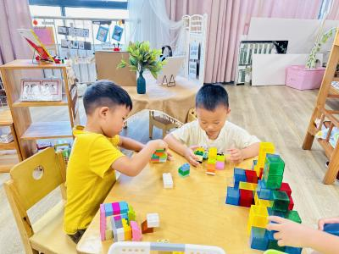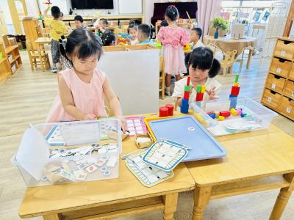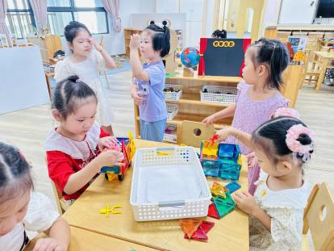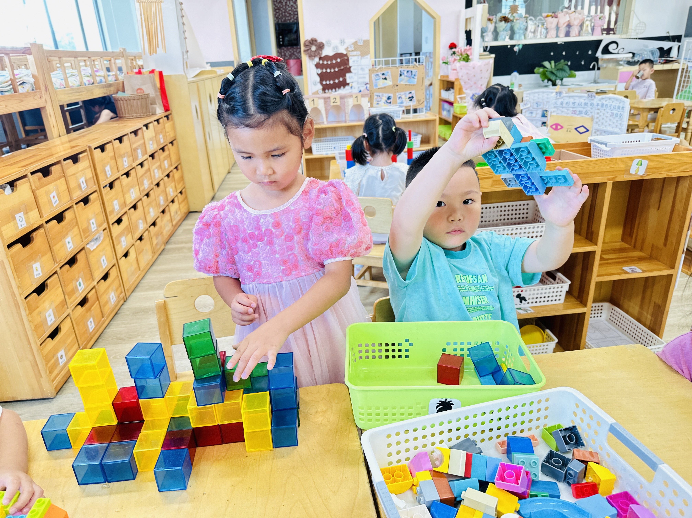

**集 体 活 动 篇**  

**综合：朋友大家谈**

**活动目标：**

**1.能用恰当的词句描述好朋友的外貌特征。**

**2.有主动与人交朋友的意识，乐意交更多的朋友，体验到与朋友交往的快乐。**

**活动内容：**

这是一节通过找朋友、介绍朋友的实践体验式的综合活动，在活动中，让孩子找一找自己的朋友，观察朋友并对朋友进行介绍，描述朋友的特征及特点，让大家进一步的了解朋友，发现他人身上的优点。从而使孩子们愿意与他人交往，体验到与朋友交往的乐趣。**杨苏川、邵嘉悦、陈硕、徐乐晴、李景澈、邵锦兮、李明哲、朱梦琳、彭晨熙、吕梓凯、陈燚、吴晔、顾芯蕊、王沐辰、王希、周奕欢、陶语珊、丁嘉熠、刘清晨、陈一一、乐未央、姜博文、郭嘉乐、薛雯舒、何明翔、霍思远**能够认真倾听并积极举手回答问题，很棒哦！

../Downloads/52243C96A7BC4896D439F0DE7073A288.png**午 餐**../Downloads/52243C96A7BC4896D439F0DE7073A288.png

今天的午餐吃的是：意大利面、莲藕百叶草鸡汤

下午点心：青菜面

水果：西梅、秋月梨

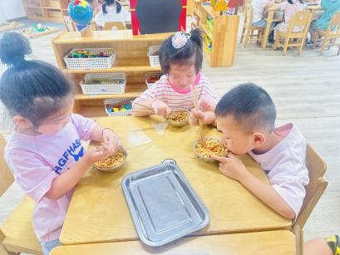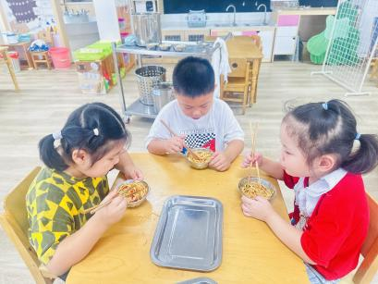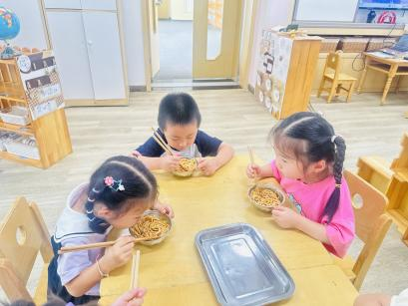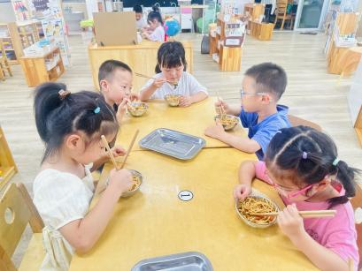

../Downloads/52243C96A7BC4896D439F0DE7073A288.png**午 睡**../Downloads/52243C96A7BC4896D439F0DE7073A288.png

今天宝宝们都在12点50前自主入睡喽，很厉害哦！